客户子账号看不到订单或资金：主账号归属与授权排查｜云上订货系统
客户子账号看不到订单或资金，先确认本店登录身份、所属客户与主账号，再分别核账号状态、订单查询范围和资金口径。子账号管理入口隐藏、待提交原单不可见及账户结余不同，不能直接归结为同一个授权问题；处理后回原主子账号核同一原单和同时间款项。

先分子账号登录、管理入口和业务不可见
让客户从原供应商提供的手机商城入口进入，记录实际企业、子账号登录名、所属主客户以及第一次出现差异的位置。不能登录、个人中心没有“子账号”管理入口、订单列表空白、账户金额与预期不同，是四类现象。先保留同一时间的原提示和原单号，不借另一个供应商账号或企业员工管理端来证明本子账号应该看到什么；客户自己的采购员工和供应商的管理员工不是同一种身份。
手机个人中心的“子账号”管理入口，要求当前不是子账号并且对应子账号应用处于开启状态。子账号自身看不到这项管理入口可能是正常边界，并不等于它看不到全部订单和资金。由原主账号核当前应用与自己的身份，再重新打开个人中心读最新状态；不为了出现一个菜单就让所有采购员工共用主账号，也不把缺入口写成订单查看权限已关闭。
明确一笔需要核验的原业务，例如原客户的一张已提交订货单或同一时间的预存款记录，约定主账号与子账号分别核它的单号、状态及金额。只有昵称相同、同名门店或同一手机号，仍不足以证明属于同一个主客户。对子账号的预期范围按本店实际配置与原客户职责确认，先辨认对象，再判断应该可见还是属于草稿、日期或状态限制。
PC和手机子账号页面没有独立“订单查看”或“资金查看”的授权勾选框，排查时先核本店原主子账号关系、登录状态及查询范围。实际部署若有其他明确授权配置，再核当前页面和原账号的适用范围；历史启用记录不能代替当前原单和款项的查询结果。
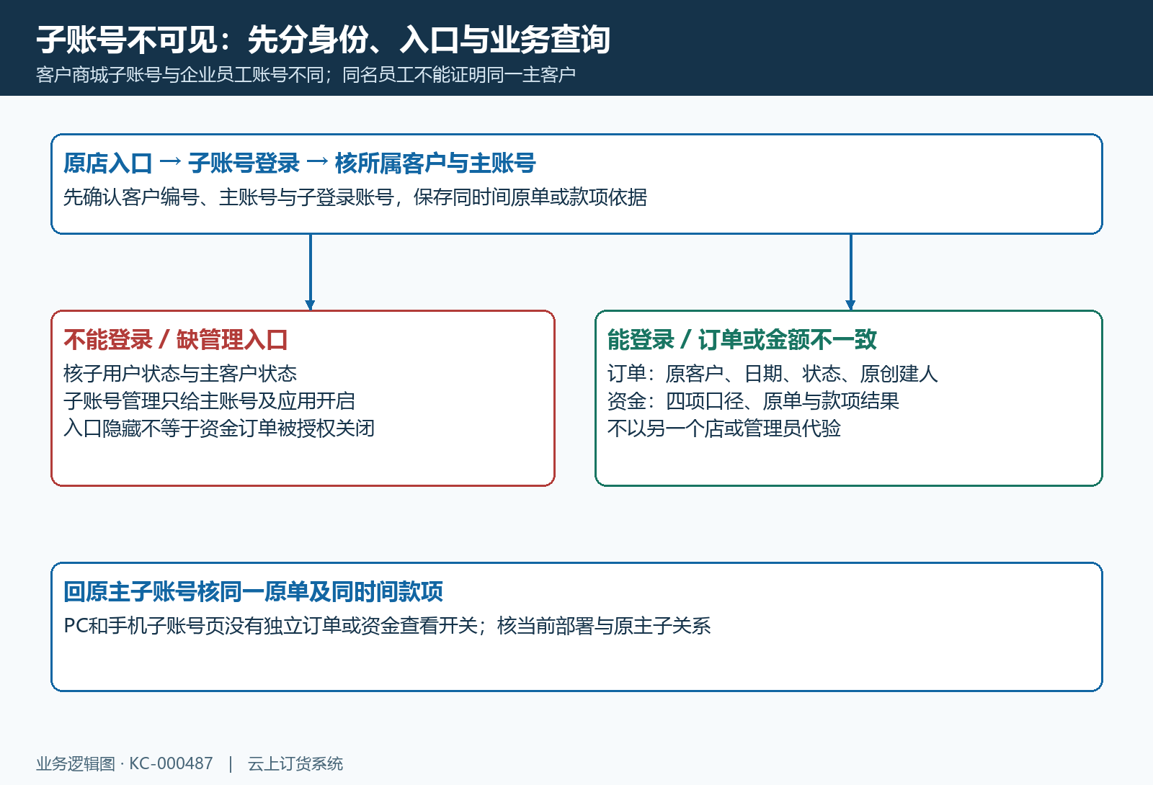
图1：登录、子账号管理入口与订单资金查询分开核，先用本店原客户及原账号定位，独立查看权限须按当前部署与实际入口确认。

在PC客户子账号核所属客户和主账号
在PC“客户 → 客户子账号”按客户名称或所属客户查询，逐行核客户名称、登录账号、状态、所属客户、所属客户账号和创建时间。这里“客户名称”是子用户显示名，“所属客户”才是关联主客户，两个名字不能混读。查询列表同名时继续用登录账号、主客户编号和本店企业定位，不根据创建时间接近就把另一门店子账号当成原记录。
图2历史行中子用户李采购的登录账号是HL15264B，所属客户账号是HL15264A，归属南区惠邻便利店。它说明PC在哪一行核主子关系，不能证明该店的订单已查询成功，也不能和青禾餐饮等另一客户混为同一对象。回原主客户档案核客户编号，再让原主账号核手机列表中同一子登录账号，保留一条明确的归属链。
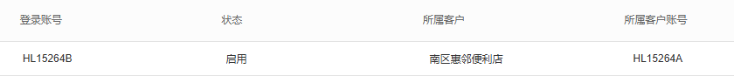
图2：PC历史客户子账号行，区分HL15264B子登录账号、HL15264A所属客户账号和所属客户；订单查询结果另按原单核对。
手机主账号进入子账号列表时，列表查询沿当前登录客户取子用户，不能拿另一主客户列表中的空白当原子账号丢失。新增窗口核姓名、登录账号、登录密码，登录账号和密码按页面要求为六至二十位字母数字；保存重复账号可能提示账号已注册，主账号信息不完整也会失败。先回查原记录和原客户，不反复新增近似姓名或用另一个登录名掩盖归属问题。
子账号创建流程把子用户挂在主客户上，并从主账号取得区域和仓库授权，初始用户状态也参考主客户登录状态。这些字段不是为每个子账号新建独立客户资金账户，也不能解释成任意修改其所属客户的授权窗口。PC列表用于回读关系和状态，原客户错误时由负责账号关系的岗位沿原记录核对，不删除原客户重新建立；原订单和款项必须继续在正确客户链上核。
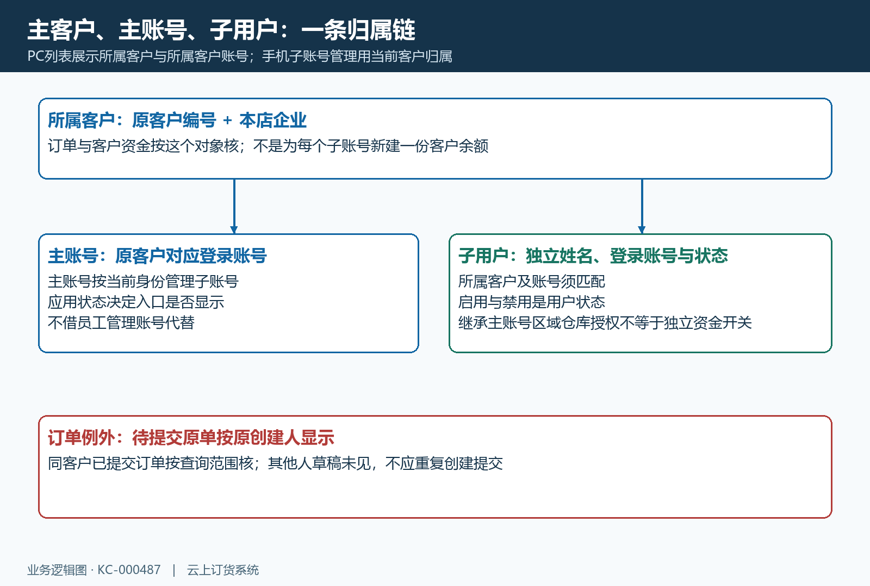
图3：主客户、主账号和子用户分别定位；已提交订单按原客户查询，待提交原单还有原创建人边界。

登录受限先核原子用户与主客户状态
子账号不能登录时，先看PC原子账号行是否启用，再看关联主客户的账号状态是否禁用或停用。登录检查会核本店企业归属、主客户登录状态和当前子用户自身状态，因此子行显示启用不保证主客户一定允许登录。不要只改子用户一次就把所有限制当作解除；也不因主客户能够登录，就推断另一名被禁用的采购员工能够登录。
手机主账号的“子账号”入口进入后，页面标题为“员工管理”，一行显示姓名、登录账号、新增时间和启用或禁用动作。图4的历史行按钮写“禁用”，表示可执行的动作，不是这条记录已被禁用。按实际合作与岗位职责处理原用户状态，操作后重新查列表及原子账号登录；批量启用或禁用先核所选状态，已处于目标状态的混选可能被提示重新选择，不盲目全选。
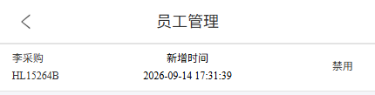
图4：历史手机员工管理列表，按钮“禁用”是可执行动作；实际禁用或启用结果需回原用户状态核对。
登录密码问题单独处理：在PC原子账号行选择“重置密码”，先核弹窗中的只读登录账号，再填写新密码和确认密码，二者不一致会提示校验失败。由有权岗位按当前要求办理，让客户本人使用凭据，不把密码、验证码或完整联系方式写进截图与交接。密码重置解决认证问题，不会把原订单移到另一客户，也不代替查询日期或资金口径核验。
状态处理或凭据处理完成后，回原供应商商城重新进入正确子账号，核所关联主客户及第一次失败位置。不能用主账号借给子员工后成功查询代替子账号恢复，更不能因为手机出现“操作成功”就推断订单和资金均已刷新。若仍提示禁用、停用或企业不符，保留原提示及两层账号状态，继续核最后处理对象，不再次新建客户或连续重置多个账号。
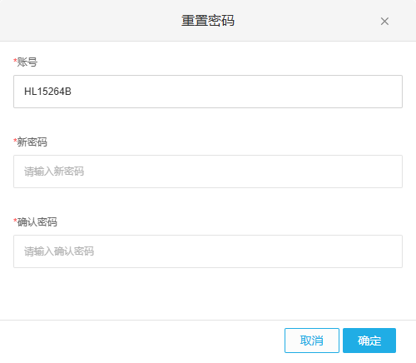
图5：PC历史重置密码空输入框，先确认只读账号HL15264B；重置密码不等于开启订单资金查看权限。

订单看筛选和原单，资金看四项口径
能登录但找不到订单，先在本店“我的订单”核“全部”以及待付款、待发货、待收货、已完成页签，再清理无关关键词，用原单号和商品名称查询。各页签按原单实际流程和财务状态筛选，不会把所有状态同时显示。已经完成付款的单在待付款列表不见，不能立刻归为子账号无权；先由管理端同号核原客户、提交时间、真实状态及是否仍有应付款。
全部页签仍受原客户“订货单查询日期”等范围约束，较早订单需要核原客户配置的十五天、当月、近两月或近三月等实际选择，不能以全部二字理解为无限历史。待提交订单还按原创建人显示，主账号创建的草稿未必能在子账号列表看到；已提交单按客户归属与查询条件核。商城隐藏或无效记录也另有边界，不为了出现一张旧单就重新提交、恢复或移动原业务。
资金差异从手机个人中心“账户结余”进入“对账结算”，分别核预存款余额、返款余额、退货待退款和订单应付款。账户结余显示口径为预存款加返款加退货待退款再减订单应付款，结余不是单纯预存款余额；不能拿一张旧截图上的数字要求另一时点相同。返款、未结清订单和待退款都有原记录及处理状态，主子账号比较时确认同一客户、币种和时间，再逐项核差额来源。
金额显示为零或未更新时，先回个人中心刷新客户资金和订单数据，再从对账结算进入相应原明细或订单。前端部分数值在数据缺失时也按零显示，零不能单独证明授权被关或财务已结清。已付款未减少应付时交财务沿原款项和原单状态回查，不再付一笔、充值或改客户余额来试可见性；同客户数字仍不同，记录两端的四项明细和首次差异点。
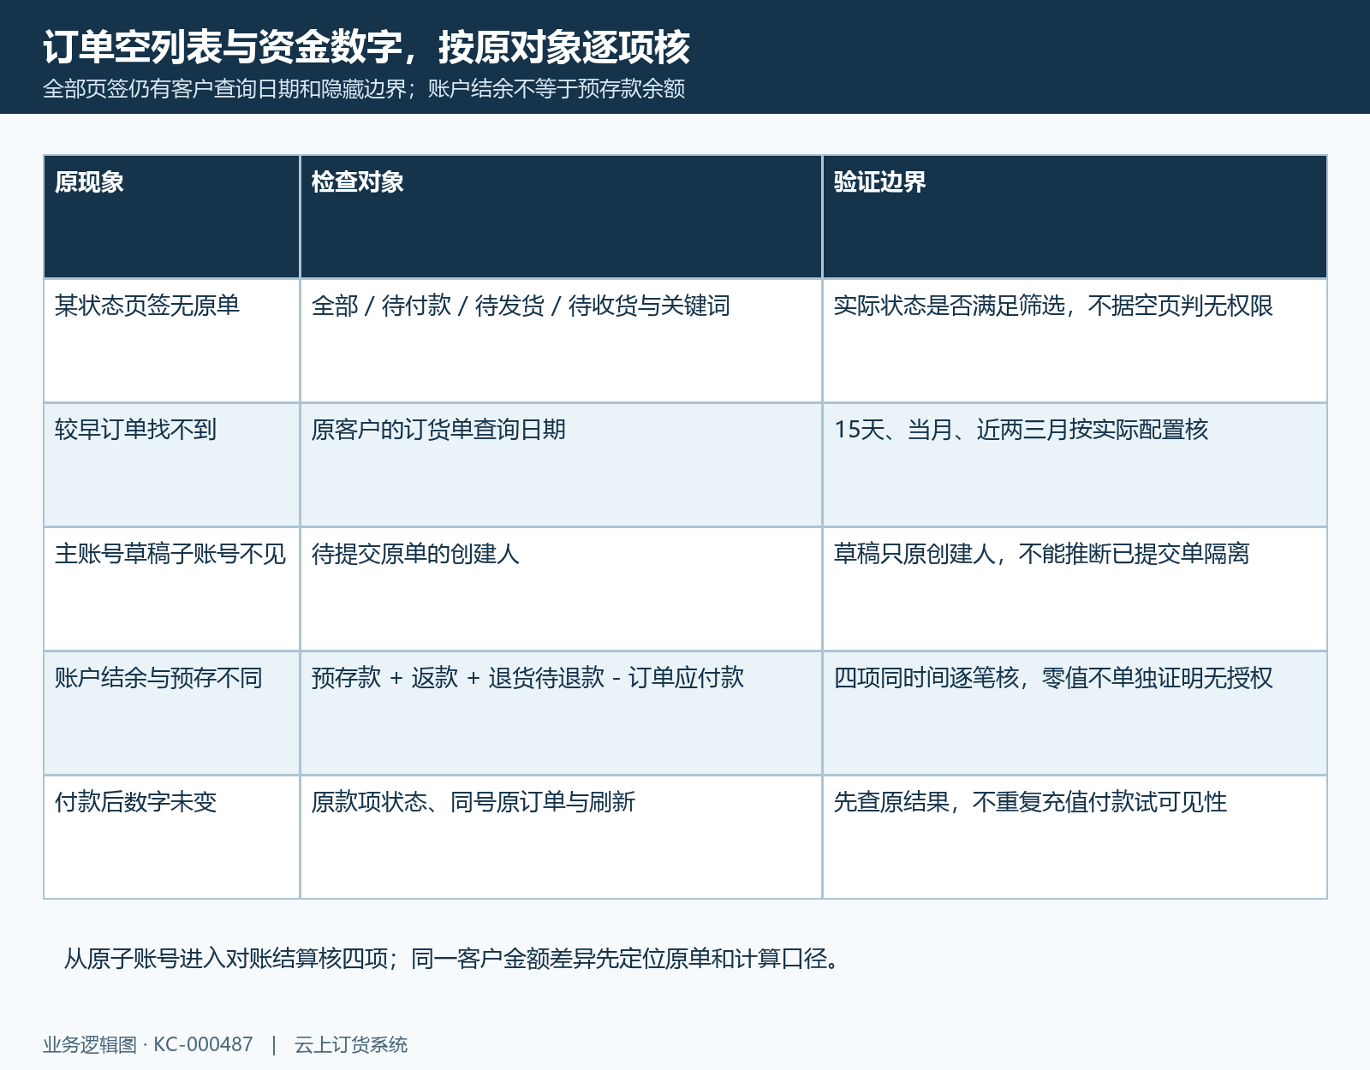
图6：订单按状态、日期、创建人与原客户核；账户结余按四项资金核，空列表或零值不单独证明子账号缺授权。

回原主子账号核同单与同时间资金
从最初的问题回验：登录问题核原子用户和主客户状态，管理入口问题核原主账号身份与应用，订单问题核同号原单及筛选，资金问题核同时间四项计算。保留原主客户编号、主登录账号与脱敏子登录账号，比较时不切换门店或供应商。无需为验收额外建一张没有真实采购需求的订单，也不通过改变原付款金额来制造结果一致。
订单验收选实际应该可见的已提交原单，由主账号和子账号在同日期、同状态和关键词条件下分别回查，再与管理端同号核规格、数量、金额及当前状态。待提交草稿仅原创建人可见属于该状态的可见范围，不能据此判定已提交订单不可见故障。只有原单在正确客户链上的查询结果得到确认，才说明订单这一项已核完；登录成功或看到一行员工名单都不能替代。
资金验收固定同一个读取时间，记录预存款、返款、待退款、应付款四项及组合结余，回原款项和原订单确认差额是否符合实际处理状态。主子端同客户金额一致也不证明付款已经完成，付款完成还要原交易结果支持。请求超时或数字没有反馈时先核原记录，保留时间和提示，再继续定位显示或数据刷新问题，不重复付款和充值。
仍有差异，交接本店入口标识、客户编号、原子用户及主账号关系、原单号、时间、完整提示和已排除的筛选与状态条件；凭据和完整联系方式不在材料中留存。由负责账号的岗位核关系、负责业务的岗位核订单、财务核原款项，沿第一次不一致点继续。权限或可见性是否已处理，应回原子用户状态、同一原单及同时间款项核对，不以历史新增或禁用记录代替。
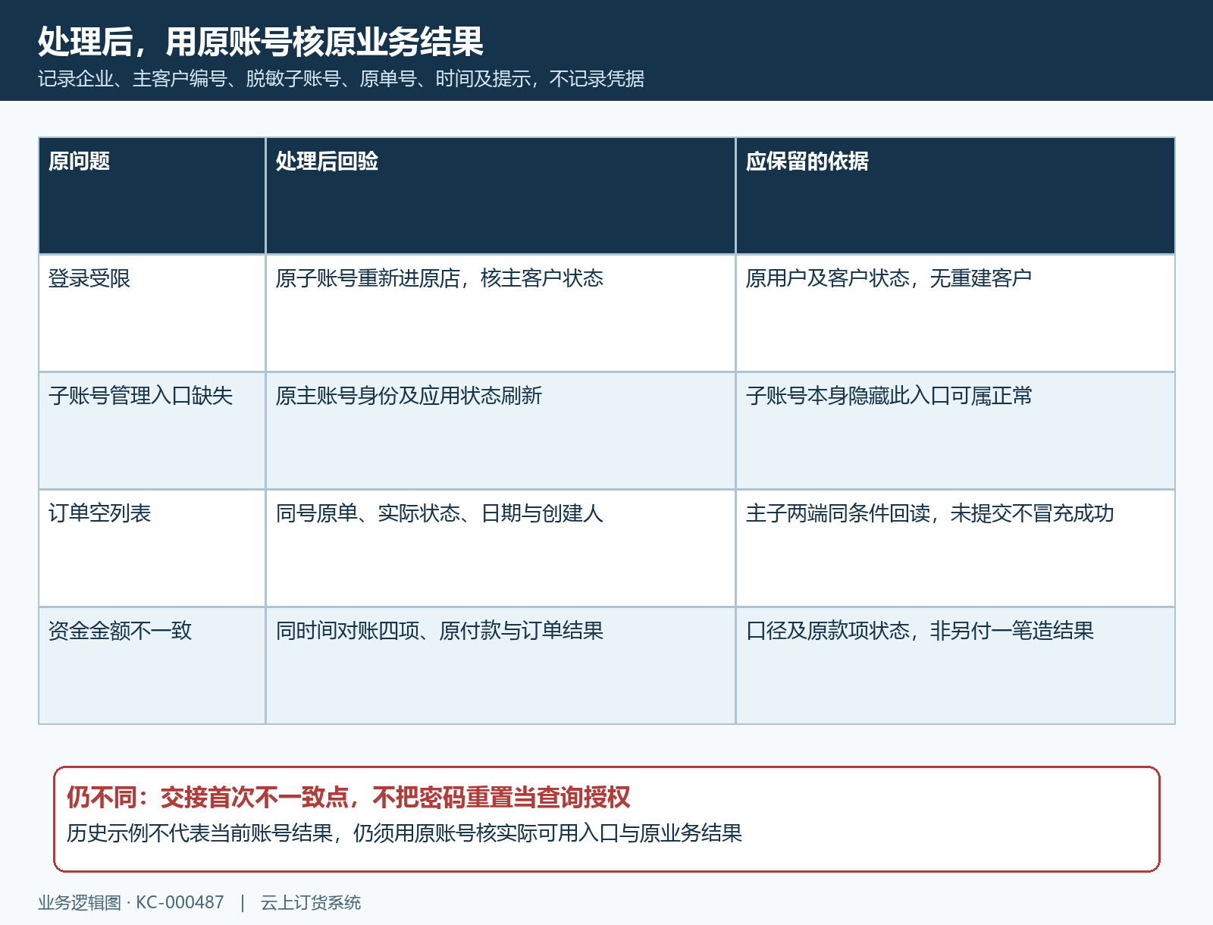
图7：原主子账号同单、同时间核结果；交接首次不一致点，不用重置密码、启用提示或另付一笔代替业务验证。

